Урок 6

8 класс
Тест «Пожарная безопасность в быту и общественных местах»
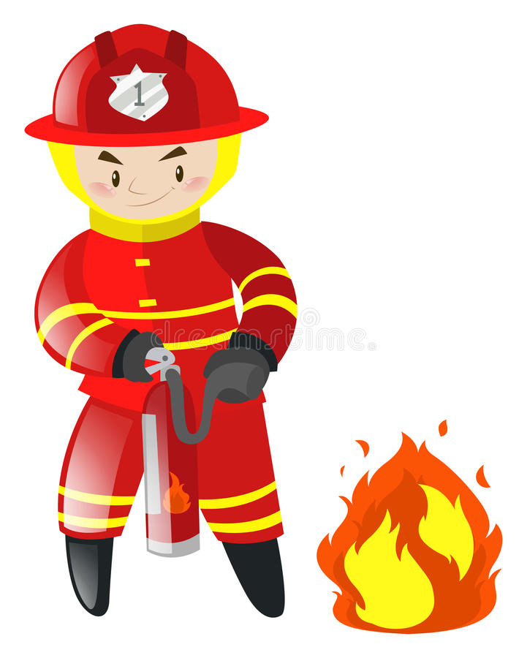
Тип урока – урок развивающего контроля

Модуль № 2. «Безопасность в быту»
Модуль № 4. «Безопасность в общественных местах»

Цель содержательная: проверка знаний учащихся.

Задание 1
Формула какого химического элемента изображена на рисунке?
а) кислорода; б) фтора; в) хлора.
Задание 2
Нарушена пожарная безопасность в доме?
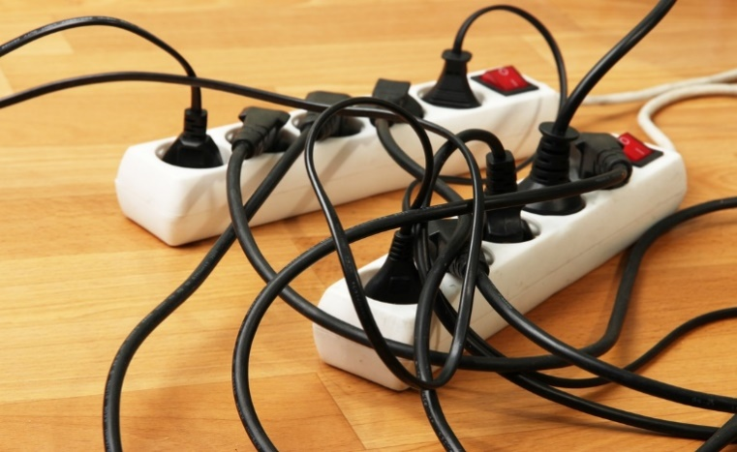
а) да; б) нет.
Задание 3
Каким удлинителем лучше пользоваться в доме?
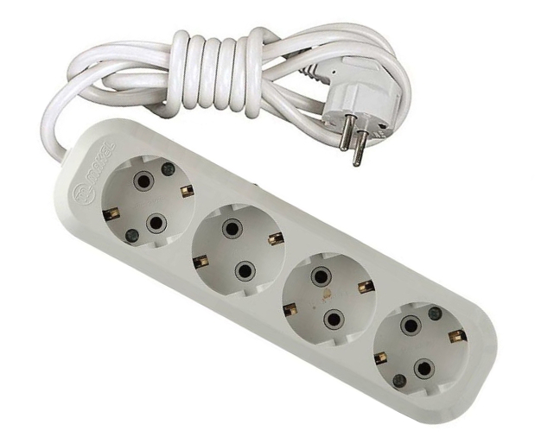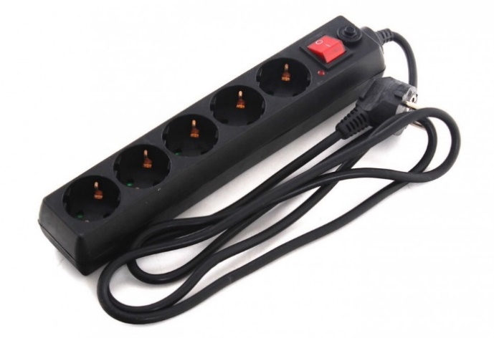

№ 1 № 2
а) № 1 б) № 2
Задание 4
Какие из веществ относятся к легковоспламеняющимся?
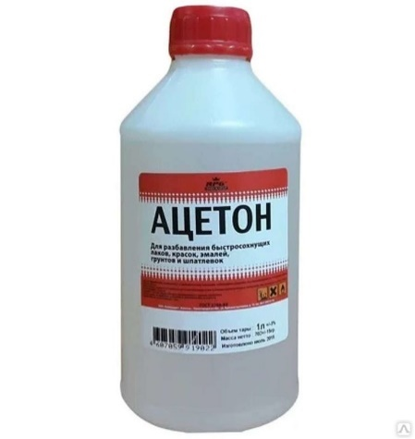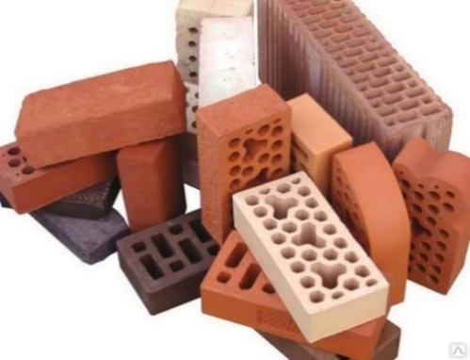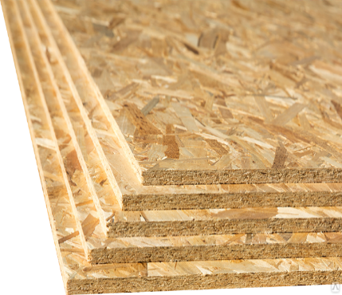
№ 1 № 2 № 3

а) № 1, б) № 2, в) № 3
Задание 5
Смысловое значение этого знака?

а) пожарный кран;
б) место размещения пожарного оборудования;
в) звуковой оповещатель пожарной тревоги.

Задание 6
К какому виду знаков пожарной безопасности относится этот знак?

а) предписывающие знаки;
б) запрещающие знаки;
в) указательные знаки.

Задание7
Определите правильное соотношение изображения знака пожарной безопасности и его смысловым значением
1 2 3
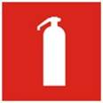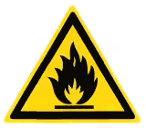

а) пожароопасно, легковоспламеняющиеся вещества;
б) работать в защитной обуви;
в) огнетушитель.

Задание 8
Определите вид огнетушителя
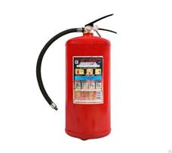
а) углекислотный;
б) порошковый;
в) хладоновый.

Задание 9
Каким из этих огнетушителей запрещено ликвидировать пожары на складах с горючими жидкостями и электрическим оборудованием?

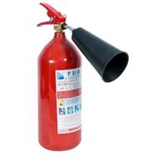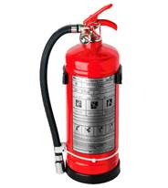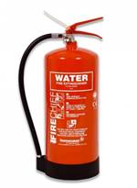
а) углекислотным;
б) хладоновым;
в) водным.

Задание 10
Можно накрывать сковороду с загоревшимся маслом полотенцем?
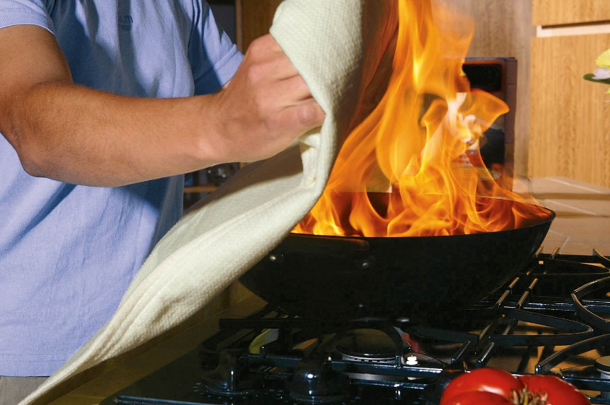

а) да, б) нет
Задание 11
Как правильно тушить вертикальную поверхность?
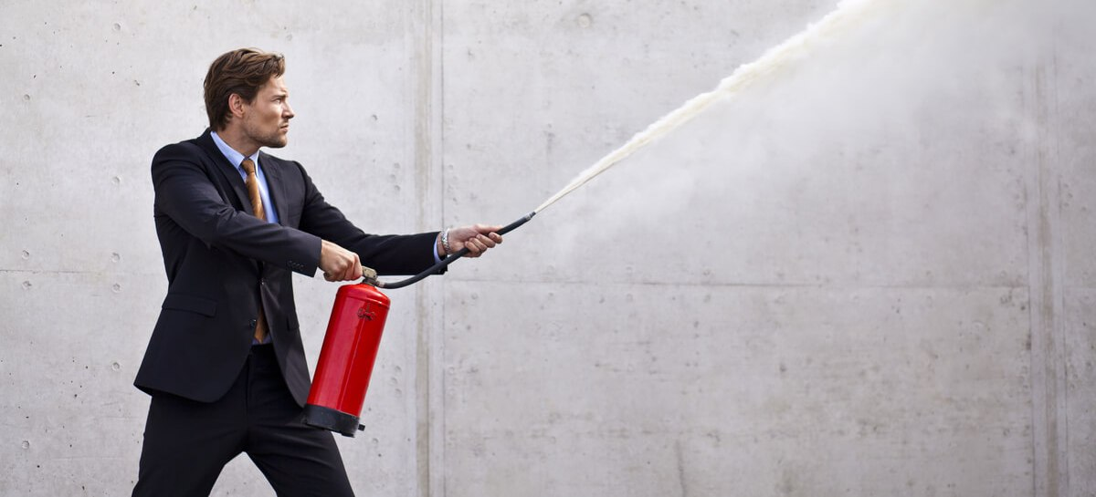
а) если огнем охвачена стена или любая вертикальная поверхность, то тушить нужно снизу и продвигаться наверх;
б) если огнем охвачена стена или любая вертикальная поверхность, то тушить нужно сверху и продвигаться вниз.

Задание 12
При работе с углекислотным огнетушителем не разрешается

а) прикасаться к раструбу руками без защитных перчаток;
б) прикасаться к баллону огнетушителя в резиновых перчатках ; в) при тушении электроустановок подводить раструб ближе, чем на 5 метров к пламени.
Задание 13
Какой федеральный закон определяет общие правовые, экологические и социальные основы обеспечения пожарной безопасности в Российской Федерации?
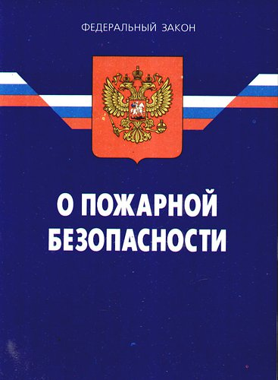
а) Федеральный закон «О пожарной безопасности» ;
б) Федеральный закон «О безопасности» ; в) Федеральный закон «О гражданской обороне»
Задание 14
Что из перечисленного относится к опасным факторам пожара?
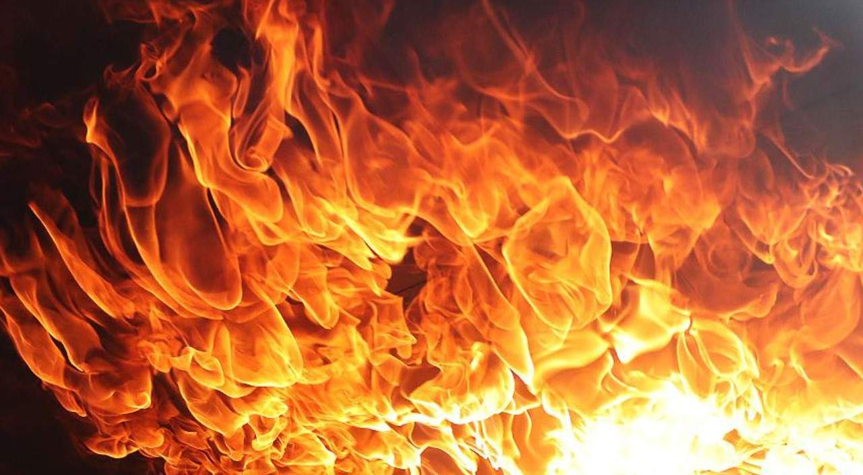
а) повышенная температура окружающей среды, пламя и искры, тепловой поток;
б) снижение видимости в дыму и пониженная концентрация кислорода;
в) повышенная концентрация токсичных продуктов горения и термического разложения;
г) все перечисленные факторы пожара относятся к опасным
Задание 15
Смысловое значение этого знака?
а) пожарный гидрант; б) кнопка включения средств и систем пожарной автоматики; в) пожарный кран.
Задание 16
Назовите условия, при которых может возникнуть пожар

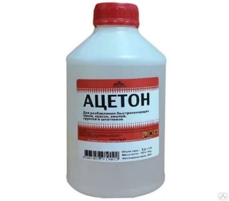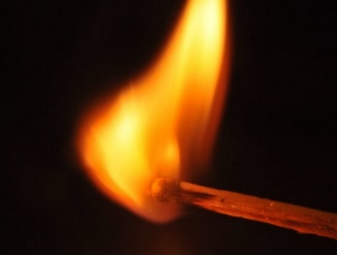
а) горючее вещество и восстановитель;
б) горючий материал, источник огня или тепла, кислород;
в) теплообмен между веществами.

Задание 17
Какова правильная последовательность действий при быстро распространяющемся пожаре?
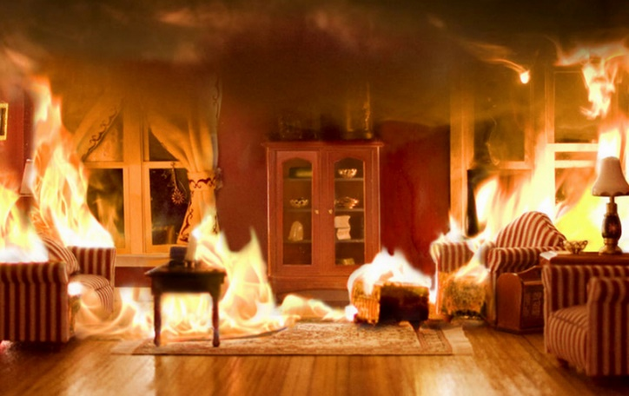
а) попытаться потушить огонь, используя первичные средства пожаротушения, открыть окно для удаления дыма; б) немедленно покинуть помещение, плотно закрыв за собой дверь, позвать на помощь взрослых и сообщить в пожарную охрану;
в) позвонить на работу родителям и сообщить о пожаре, попытаться потушить огонь, используя подручные средства.

Задание 18
Для приведения в действие ручных порошковых огнетушителей необходимо
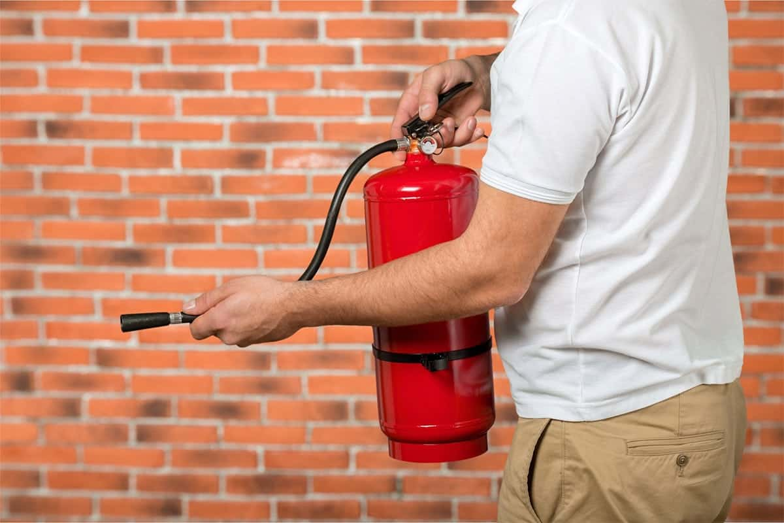
а) выдернуть чеку, резко до упора нажать рукой на рычаг запуска и направить струю порошка на огонь; б) поднести огнетушитель к очагу пожара, встряхнуть его, выдернуть чеку, нажать рычаг запуска и направить струю порошка на огонь, учитывая при этом направление ветра.
19. Какие сведения необходимо сообщить в пожарную охрану в случае возникновения пожара?
а) адрес, по которому случилось возгорание, количество пострадавших;
б) адрес объекта, место возгорания, количество пострадавших;
в) адрес объекта, место возникновения пожара, есть ли пострадавшие, а также сообщить свою фамилию и номер мобильного телефона.

20. Пассажирам общественного транспорта запрещается перевозить
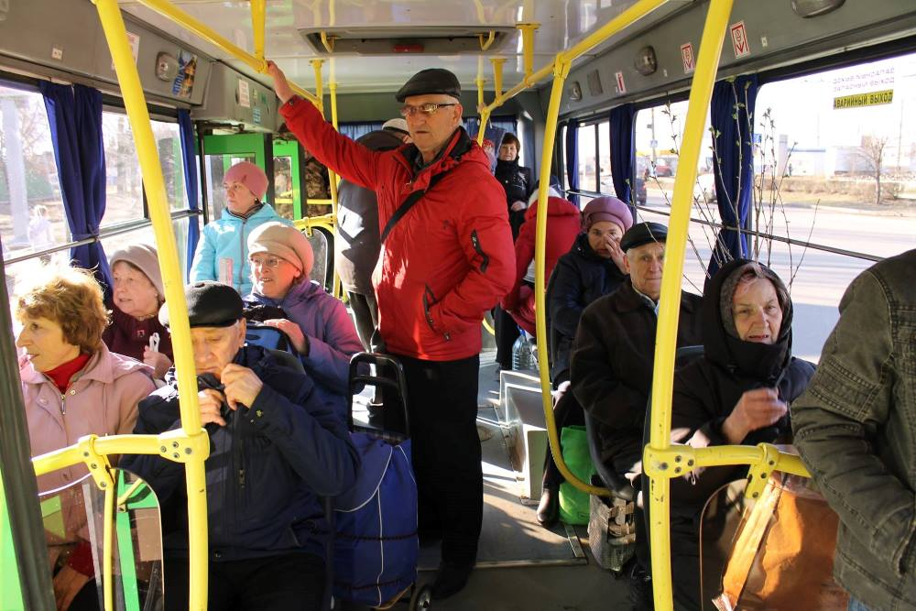
а) габаритные грузы;
б) легковоспламеняющиеся и взрывчатые вещества;
в) тяжелые грузы.
21. Вернувшись с прогулки, вы открыли дверь своей квартиры и обнаружили сильное задымление. Ваши действия?
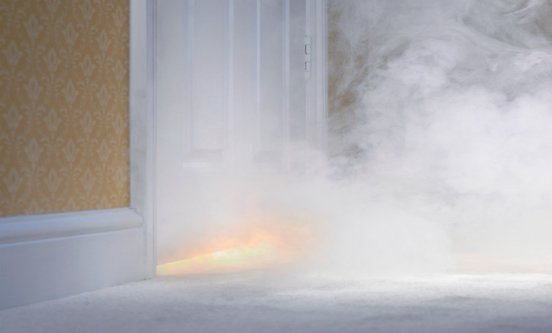
а) войдете в квартиру и будете искать источник задымления;
б) откроете окна, чтобы проверить квартиру;
в) плотно закроете дверь и вызовете пожарных

22. Установите соответствие между изображением знака пожарной безопасности и его смысловым значением
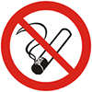 1 | Запрещается пользоваться открытым огнем и курить  А
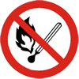 2 | Запрещается курить  Б
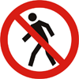 3 | Проход запрещен  В
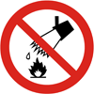 4 | Запрещается загромождать проходы и (или) складировать  Г
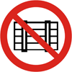 5 | Запрещается пользоваться лифтом для подъема людей  Д
6 | Запрещается тушить водой  Е

23. Установите соответствие между изображением знака пожарной безопасности и его смысловым значением
1 | Пожарный сухотрубный стояк  А
2 | Звуковой оповещатель пожарной тревоги  Б
3 | Пожарный гидрант  В
4 | Пожарный кран  Г
5 | Пожарный водоисточник  Д
4 | Кнопка включения установок (систем) пожарной автоматики  Е
7 | Место размещения нескольких средств противопожарной защиты  Ж

24. Как оказать помощь при ожогах 1 степени?

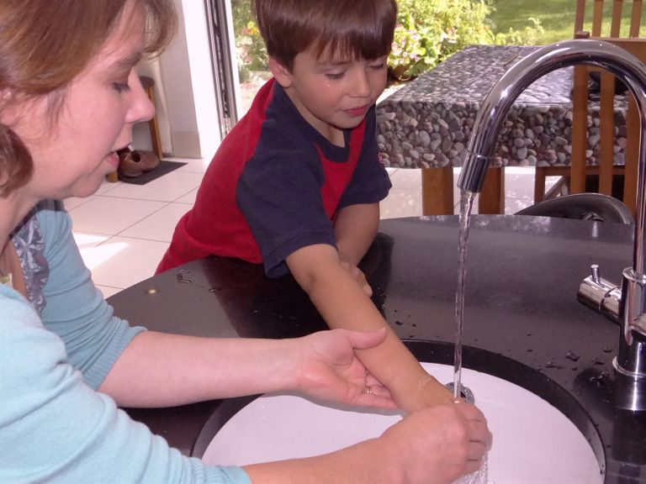

а) вскрыть пузырь, наложить мазевую повязку;
б) не вскрывать пузыри, обработать кожу 5% спиртовым раствором йода;
в) охладить обожженную поверхность, не вскрывать пузыри, наложить стерильную ватно-марлевую повязку.

25. Какой степени ожог, если на обоженной поверхности появились пузыри, наполненые прозрачной жидкостью?

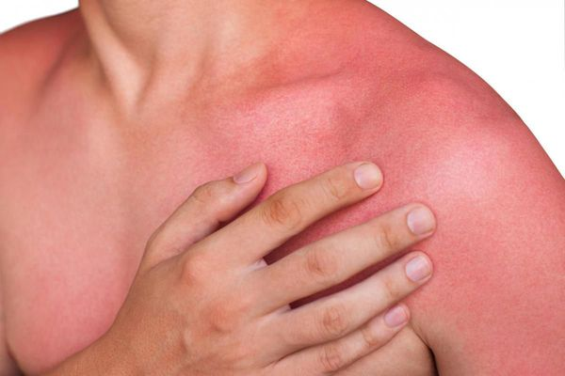

а) первой степени;
б) второй степени;
в) третьей степени.

Задание 26
При каком количестве людей, единовременно находящихся на этажах зданий и сооружений, на видных местах должны вывешиваться планы эвакуации людей
при пожаре? 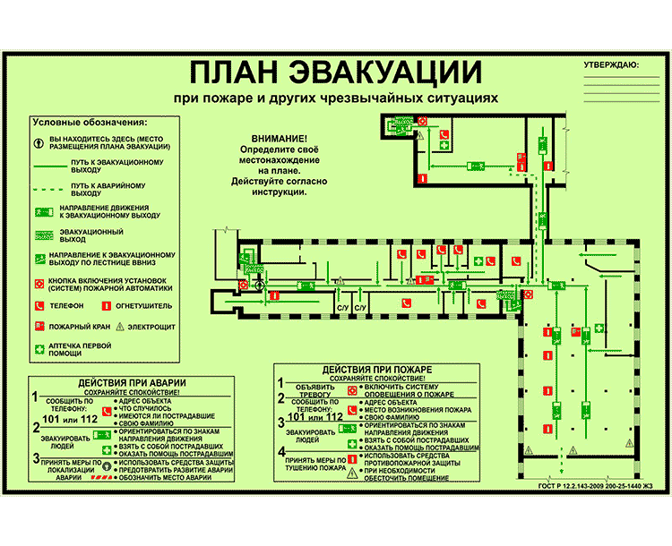
а) более 5 человек;
б) более 10 человек;
в) более 15 человек;
г) более 20 человек;
д) более 25 человек.

Задание 27
С какой периодичностью на объекте защиты с массовым пребыванием людей руководитель проводит практические тренировки по эвакуации людей?
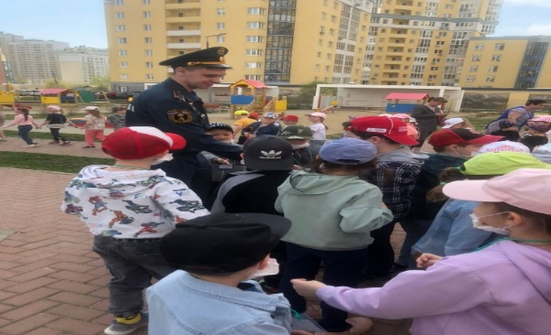
а) не реже 1 раза в полугодие; б) не реже 3 раз в полугодие; в) не реже 2 раза в полугодие.
Задание 28
На рисунках цифрами отмечены обожженные части тела. Рассчитайте, сколько, в процентном соотношении, составляет ожог каждого задания от всей поверхности тела

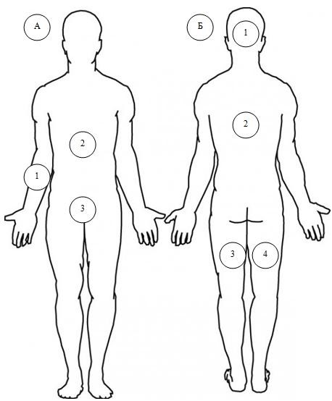

Рисунок А. Обожжена: рука, грудь, живот и паховая область.
Ответ: __________________ %

Рисунок Б. Обожжена: задняя часть головы, вся спина и обе ноги. Ответ: __________________ %.

Задание 29

Соотнесите названия огнетушителей с расшифровкой их аббревиатур, вписав предложенное ниже буквенное обозначение
А | ОХП |  | 1 | Огнетушитель углекислотный объём – 3 литра
Б | ОВ(к)-2 |  | 2 | Огнетушитель хладоновый объём – 2 литра
В | ОВП(н)-3 |  | 3 | Огнетушитель порошковый закачного типа объём – 5 литров
Г | ОП(з)-5 |  | 4 | Огнетушитель воздушно-эмульсионный объём – 5 литров
Д | ОУ-3 |  | 5 | Огнетушитель воздушно-пенный с низкой кратностью пены объём – 3 литра
Е | ОХ-2 |  | 6 | Огнетушитель водный с компактной струёй объём – 2 литра
Ж | ОВЭ-5 |  | 7 | Огнетушитель химически-пенный
Ответ:
1 | 2 | 3 | 4 | 5 | 6 | 7
Д | Е | Г | Ж | В | Б | А

Задание 30
Установите соответствие между горючими веществами и классом огнетушителя. Результат внесите в таблицу, вписав соответствующие буквы

 | Горючие вещества |  | Класс огнетушителя
1 | Возгорание жидких горючих веществ |  | A
2 | Возгорание металлов и веществ, в состав которые они  входят |  | B
3 | Возгорание газообразных горючих веществ |  | C
4 | Возгорание электроустановок,  которые находятся под напряжением |  | D
5 | Возгорание твердых горючих веществ |  | E

Ответ:
1 | 2 | 3 | 4 | 5
B | D | C | E | A

Задание 31

Заполните таблицу, знак «+» если огнетушитель соответствует классу пожара (может применяться), иначе «-».

Класс пожара |  | Тип огнетушителя
 | 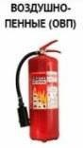 | 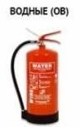 | 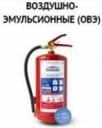 | 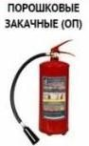 | 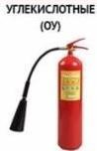
Твердые горючие вещества | + | + | + | + | –
Горючие жидкости | + | + | + | + | +
Горючие газы | – | – | + | + | +
Электро-  оборудование до 1000 В | – | + | + | + | +
Щелочные металлы | – | – | – | – | –

Задание 32

Водные огнетушители предназначены для тушения пожаров класса (классов):
а) А
б) А и В
в) В

Задание 33

Как часто следует перезаряжать углекислотные огнетушители?
а) 1 раз в 3 года б) не реже 1 раза в 7 лет в) не реже 1 раза в 5 лет
Задание 34
Укажите минимальное количество ручных огнетушителей, которые должны находиться на каждом этаже общественных зданий и сооружений
а) 5 шт.
б) 2 шт.
в) 4 шт.

Задание 35

Какими огнетушителями можно тушить электроустановки?
а) водные, пенные, порошковые б) водные, пенные, хладоновые, порошковые, углекислотные в) углекислотные
Задание 36
В случае возникновения пожара класса Е целесообразнее всего использовать огнетушитель … вида
а) углекислотного б) пенного в) водного
Задание 37
Воздушно-пенные огнетушители используют для тушения пожаров следующих классов:
а) А, В, С и Е
б) В
в) А и В

Задание 38
Опишите характеристики изображенного на фото огнетушителя

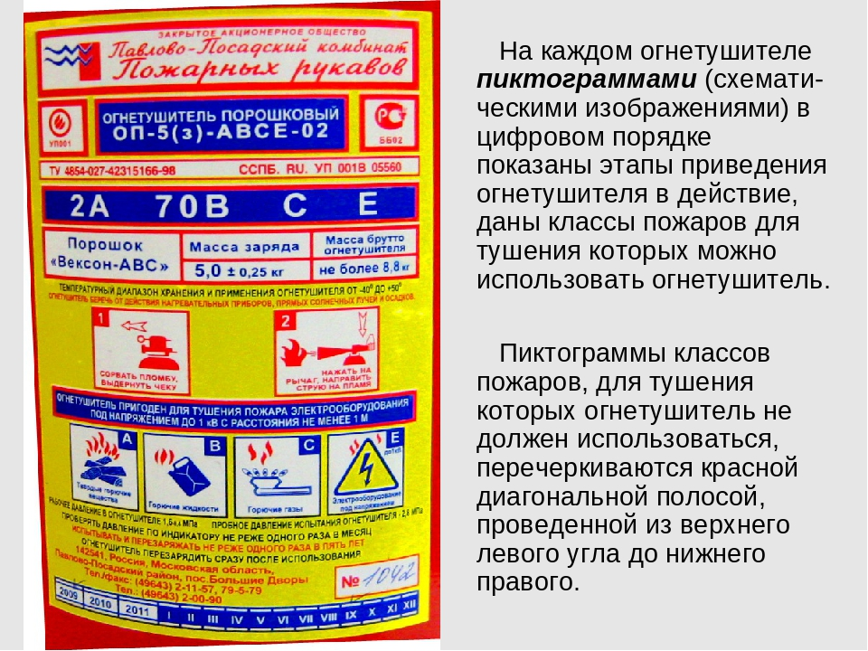

Вид огнетушителя _____________________________
Масса заряда _________________________________
Сроки перезарядки огнетушителя _________________
Что обозначают буквы А, В, С, Е на этикетке огнетушителя
_________________________________________________

Задание 39
При применении какого огнетушителя необходимо надевать защитный костюм?
а) воздушно-пенного огнетушителя
б) воздушно-эмульсионного огнетушителя
в) углекислотного огнетушителя
г) хладонового огнетушителя

Задание 40
Основываясь на знаниях в области пожарной безопасности заполните таблицу, соотнеся ваши ответы в правой части с вопросами в левой части таблицы

 | №  п/п | Вопросы | Ответы на вопросы
 | 1. | Каким огнетушителем нельзя тушить электропроводку под напряжением? | Тушить электропроводку под напряжением нельзя пенным огнетушителем.
 | 2. | Какие действия не допускаются при использовании углекислотного огнетушителя? | При использовании углекислотного огнетушителя не допускается прикасаться к раструбу и держать его в горизонтальном положении.
 | 3. | Можно ли для тушения одежды, которая загорелась на человеке использовать химический пенный огнетушитель? | Химический пенный огнетушитель нельзя использовать для тушения одежды, которая загорелась на человеке.
 | 4. | С какой целью используют при пожаре в помещении распыленную струю? | Распыленную струю используют при пожаре в помещении для понижения температуры среды и для более эффективного тушения пламени.
 | 5. | При поражении, какого участка поверхности тела при ожогах 2 и 3 степени возникает ожоговая болезнь? | Ожоговая болезнь возникает при поражении 3035% тела.

